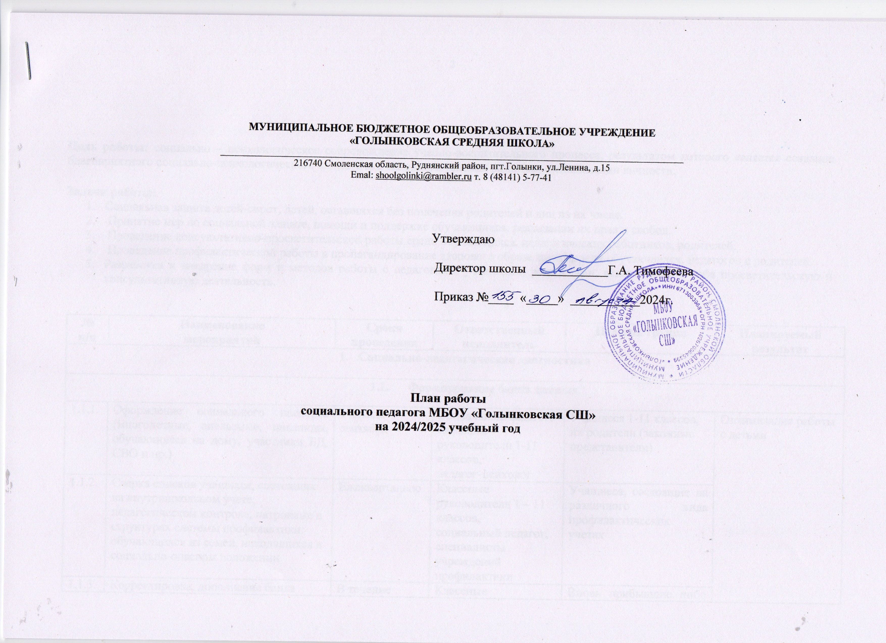

**Цель работы:** социально – психологическое сопровождение учебно-воспитательного процесса, результатом которого является создание благоприятного социально-психологического климата как основного условия развития, социализации личности.

**Задачи работы:**

1. Социальная защита детей-сирот, детей, оставшихся без попечения родителей и лиц из их числа.
2. Принятие мер по социальной защите, помощи и поддержке обучающихся, реализации их прав и свобод.
3. Проведение консультативно-просветительской работы среди обучающихся, педагогических работников, родителей.
4. Проведение профилактической работы и пропагандирование здорового образа жизни среди обучающихся, педагогов и родителей.
5. Разработка и внедрение форм и методов работы с педагогами, учениками, родителями, включающей в себя просветительскую и консультативную деятельность.

|  |  |  |  |  |  |
| --- | --- | --- | --- | --- | --- |
| **№ п/п** | **Наименование**  **мероприятий** | **Сроки проведения** | **Ответственный**  **исполнитель** | **Целевая группа** | **Планируемый**  **результат** |
| 1. **Социально-педагогическая диагностика** | | | | | | |
| * 1. **Формирование банка данных** | | | | | | |
| 1.1.1. | Оформление социального паспорта (многодетные, опекаемые, инвалиды, обучающиеся на дому, участники БД, СВО и пр.) | 1 декада сентября | Социальный педагог, классные руководители 1-11 классов,  педагог-психолог | Учащиеся 1-11 классов, их родители (законные представители) | Оптимизация работы с детьми |
| 1.1.2. | Сверка списков учащихся, состоящих на внутришкольном учете, педагогическом контроле, патронаже в структурах системы профилактики: обучающихся из семей, находящихся в социально-опасном положении | Ежеквартально | Классные руководители 1 – 11 классов,  социальный педагог,  специалисты учреждений профилактики | Учащиеся, состоящие на различного вида профилактических учетах |
| 1.1.3. | Корректировка, дополнение банка данных, наполняемость класса, изменение состава семьи | В течение учебного года | Классные руководители 1-11классов,  социальный педагог | Вновь прибывшие либо выбывшие учащиеся, их родители (законные представители) |
| * 1. **Диагностическая деятельность** | | | | | |
| 1.2.1 | Выявление причин непосещения учебных занятий учащимися, состоящими на ВШУ | Постоянно | Классные руководители 1 – 11 классов,  социальный педагог | Обучающиеся, состоящие на учёте | Изучение и оценка деятельностных умений ребенка, его интересов, предпочтений, склонностей, личностных особенностей, способов взаимодействия со сверстниками и взрослыми |
| 1.2.2. | Рейды в семьи, находящиеся в социально опасном положении, рейды в семьи детей «группы риска». Обследование условий жизни опекаемых детей. | 1 раз в четверть | Классные руководители, специалисты учреждений системы профилактики | Обучающиеся группы риска |
| 1.2.3. | Мониторинг занятости учащихся, состоящих на различных профилактических учетах в системе дополнительного образования | сентябрь  январь | Заместитель директора, педагог-психолог,  социальный педагог | Обучающиеся группы риска |
| 1.2.4. | Совещание педагогов и администрации школы, отчёт работы социального педагога по предупреждению безнадзорности правонарушений  Планирование деятельности на 2025/2026 учебный год | Май | Администрация  Классные руководители, педагог-психолог,  социальный педагог | Обучающиеся, родители (законные представители), педагоги |
| 1. **Организационно-методическая работа** | | | | | | |
| 2.1. | Анализ и обобщение опыта социально-педагогической деятельности; деятельность в экспериментальной площадке; участие в заседаниях методических (профессиональных) объединений; накопление банка данных по методикам работы на основе изучения методической литературы, а также результатов проведенных социально-педагогических исследований. | В течение года | Социальный педагог | Социальный педагог | Повышение коллективного педагогического опыта, профессиональной компетенции |
| 2.2. | Изучение и обобщение опыта работы социальных педагогов, внедрение нового интересного опыта работы социальных педагогов в свою практическую деятельность, издание теоретической, методической литературы | В течение года | Социальный педагог | Социальный педагог |
| 1. **Профилактическая работа** | | | | | | |
| 3.1 | Участие в заседаниях КДН и ЗП | По мере необходимости | Социальный педагог, педагог-психолог, классные руководителя 1-11 классов | Обучающиеся группы риска, их родители, (законные представители) | Формирование культуры здорового образа жизни, , разработка эффективных методов совместной деятельности участников образовательного и воспитательного процесса, осуществление профилактики правонарушений, безнадзорности, , воспитание толерантности, уважения к правам человека. Раскрыть потенциал ребенка |
| 3.2. | Организация встречи обучающихся 8-11 классов с наркологом | Октябрь | Специалисты-наркологи,  социальный педагог | Обучающиеся 8-11 классов |
| 3.3. | Встреча 5-9 классов с инспектором ПДН | Ежемесячно | Инспектор ПДН,  социальный педагог | Обучающиеся 5-11 классов, при необходимости учащиеся начальной школы |
| 3.4. | Индивидуальные и групповые коррекционные занятия | В течение года | Инспектор ПДН, классные руководители 1-11 классов, социальный педагог, администрация | Учащиеся группы риска |
| 3.5. | Профилактика употребления наркотических средств или психотропных веществ без назначения врача, табачных изделий, алкогольной и спиртосодержащей продукции:  - Показ и обсуждение документальных фильмов ПАВ;  «Мы за здоровый образ жизни»  - Акция «Нет табачному дыму!»  - «Алкоголь, табакокурение, наркотики и будущее поколение»;  - Цикл бесед о вреде наркотиков «Ты попал в беду» | В течение года | Классные руководители  8-11 классы  1-4 классы  5-11 классы  5-8 классы  9-11 классы  социальный педагог, педагог-психолог | Обучающиеся 1-11 классов |
| 3.6. | Проведение рейдов | При необходимости | Учителя, инспектор ПДН, педагог-психолог, социальный педагог | Семьи обучающихся школы |
| 3.7. | Участие в межведомственных операциях, месячниках, акциях:  - «Всероссийский день трезвости»  - «Дети детям»  - «Чистое поколение»;  - «Дети России»  - «СПИД – трагедия человечества»  - «Рождественская акция»  - «Белая ромашка»  - «Знать, чтобы жить» | Сентябрь  Октябрь  Ноябрь  Апрель  Ноябрь  Декабрь  Январь  Март  Июнь | Классные руководители 1-11 классов,  социальный педагог,  специалисты организаций взаимодействия | Обучающиеся |
| 1. **Защитно-охранная деятельность** | | | | | | |
| 4.1 | Выявление и поддержка учеников, нуждающихся в социальной защите, опеке и попечительстве, выявление и сопровождение семей, нуждающихся в социальной поддержке, защита прав и интересов учеников в различных инстанциях (Совет профилактики, КДН, ПДН, суд и т.д.) | В течение года | Классные руководители 1-11 классов,  социальный педагог,  специалисты организаций взаимодействия | Обучающиеся, родители (законные представители) | Обеспечение законных интересов и защиту прав несовершеннолетних, становление личности для дальнейшего развития в обществе |
| 4.2. | Защита прав обучающихся | В течение года | Администрация,  социальный педагог, педагог-психолог, классные руководители 1-11 классов | Обучающиеся, родители (законные представители) |
| 4.3. | Оказание помощи в трудоустройстве в летний период. Организация временного трудоустройства в летний период 2025 года и трудового воспитания несовершеннолетних «группы риска». | Май 2025г. | Специалист по кадрам, социальный педагог | Обучающиеся 8-11 классов |
| 4.4. | Организация внеурочной занятости, летнего оздоровления, оказание помощи в трудоустройстве в период школьных каникул обучающихся «группы риска». | Каникулярный период. | Зам. директора, Классные руководители 4-11 классов, социальный педагог | Обучающиеся 4-11 классов |
| 1. **Просветительская работа** | | | | | | |
| 5.1 | Обновление стенда «Телефоны доверия», служб психологической помощи, суицидологической службы | В течение года | Социальный педагог, педагог-психолог | Участники образовательного процесса | Выявление достижений обучающихся, пропаганда лучших традиций, формирование самостоятельного мнения, воспитание уважительного отношения , творческое развитие |
| 5.2. | Консультирование классных руководителей обучающихся, состоящих на учете в ПДН, КДН и ЗП, ВШУ | Октябрь | Классные руководители 1-11 классов, социальный педагог | Участники образовательного процесса |
| 5.4. | - Размещение по средствам сети интернет, родительских группах, сайте школы информации о телефонах и адресах служб, оказывающих специализированную помощь в случаях насилия и жестокого обращения.  - Распространение информационных буклетов, памяток для несовершеннолетних и их родителей о возможности получения помощи в случае насилия или преступных посягательств; о понятии «жестокое обращение», его последствиях и мерах наказания, о мерах социальной поддержки и видах предоставляемых услуг), размещение на сайте | Сентябрь и в течение года, по мере необходимости | Администрация, социальный педагог, педагог-психолог | Участники образовательного процесса |
| 5.5. | Совещание классных руководителей по вопросам организации работы с обучающимися «группы риска» | Один раз в четверть | Классные руководители. 1-11 классов, инспектор ПДН, администрация, социальный педагог, педагог-психолог | Участники образовательного процесса |
| 5.6. | **Законопослушное поведение:**  -Классный час: «Знай свои права и управляй свои будущим!»  - Беседа «Будущее за нами»  - Классный час « В плену вредных привычек!»  -Беседа «Правда и ложь об алкоголе».  -Урок – конференция по профилактике наркомании, вредных привычек: «Один в поле не воин» | В течение учебного года | Классные руководители, педагог-психолог  социальный педагог | Обучающиеся 1- 11 классов |
| 5.7. | **Экстремизм и формирование толерантности**  - Ознакомление с планом мероприятий по профилактике экстремизма, нормативных документов (Алгоритмы действий, инструктаж).  - Рассмотрение вопросов, связанных с экстремизмом.  - «Профилактика травли»;  - «Толерантность учителя». | В течение учебного года | Администрация,  педагогический коллектив | Педагогический коллектив |
| 5.8. | **Родительский всеобуч:**  - В школу без проблем! Что нужно знать родителям первоклассника.  -Ваш ребенок пятиклассник. Рекомендации для родителей в период адаптации учащихся 5 классов.  -Конфликты в подростковом возрасте. Современные проблемы родителей и подростков.  - Компьютер и подросток.  - Подросток в мире вредных привычек. | В течение учебного года | Специалисты учреждений и организаций системы профилактики, органов и учреждений здравоохранения, социальный педагог, заместитель директора по ВР | Родители (законные представители) обучающихся |
| 5.9. | Оказание консультативной и методической помощи классным руководителям, родителям | В течение года | Заместитель директора, социальный педагог, педагог-психолог, инспектор ПДН | Классные руководители, учителя-предметники, родители. |
| 1. **Консультативная работа** | | | | | | |
| 6.1 | Работа с обучающимися в индивидуальной и групповой формах | В течение года | Социальный педагог, педагог-психолог, администрация | Обучающиеся 1-11 классов | Оказание социально-педагогической консультативной помощи в кризисной ситуации |
| 6.2. | Работа с родителями (законными представителями) в индивидуальной и групповой формах | В течение года | Социальный педагог, педагог-психолог, администрация | Родители 1-11 классов |
| 6.3. | Работа с педагогическим коллективом в индивидуальной и групповой формах | В течение года | Социальный педагог, педагог-психолог, администрация | Педагогический коллектив |